# 用户操作模块

* 1. 用户登陆

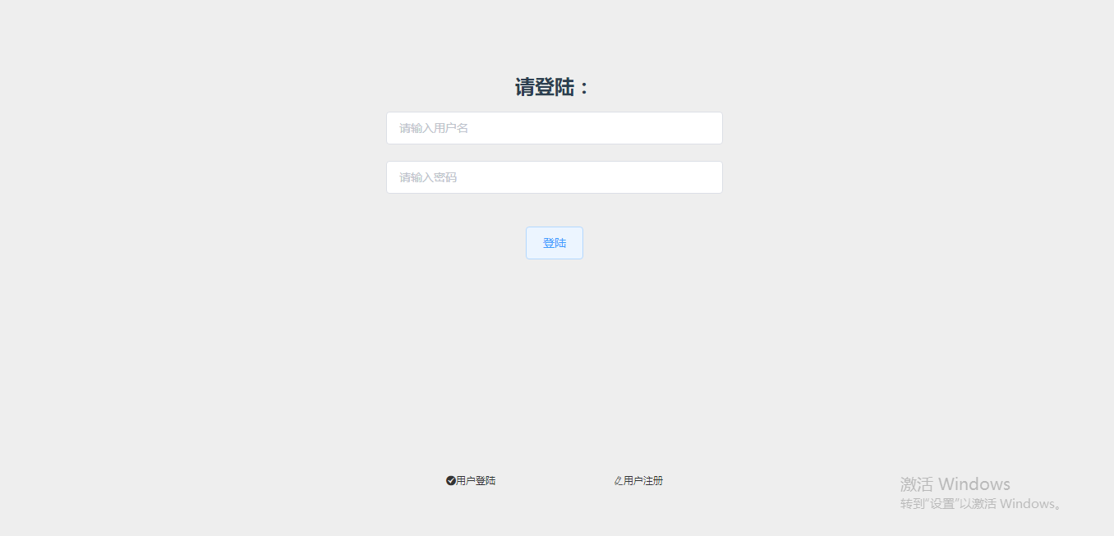

在用户名和密码栏中输入相应的内容,然后点击登录即可进入

* 1. 用户注册

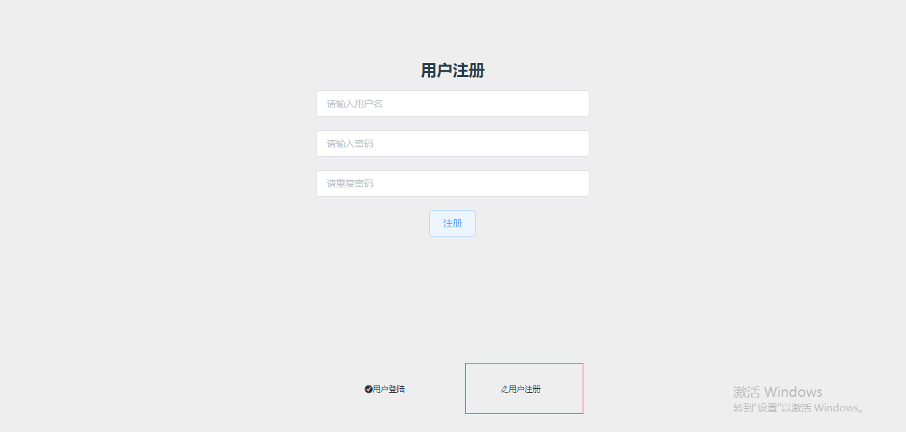

选择下方用户注册，输入用户名和密码以及重复输入一次密码已确认

* 1. 修改密码  
     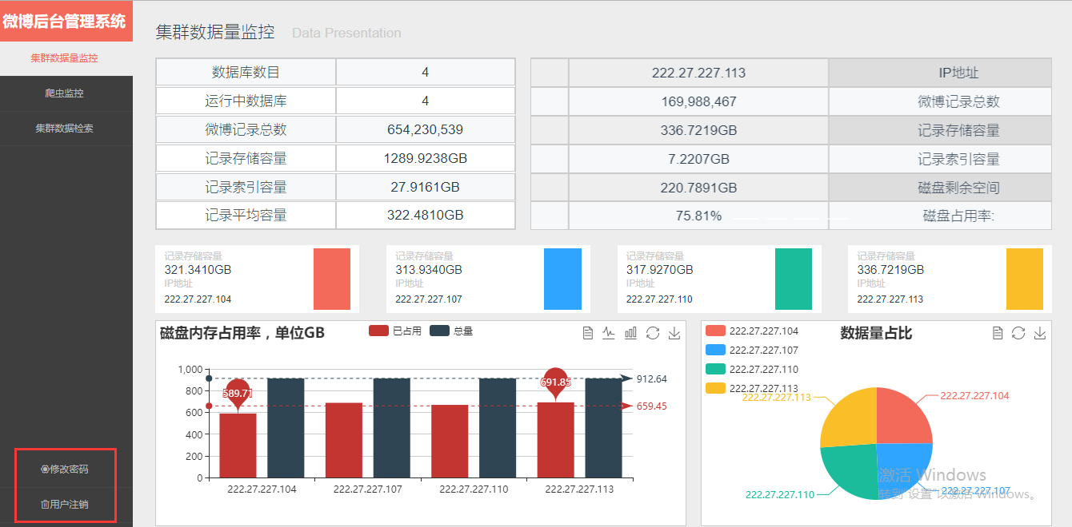  
     完成登陆后，页面左下角可选择修改密码与用户注销  
     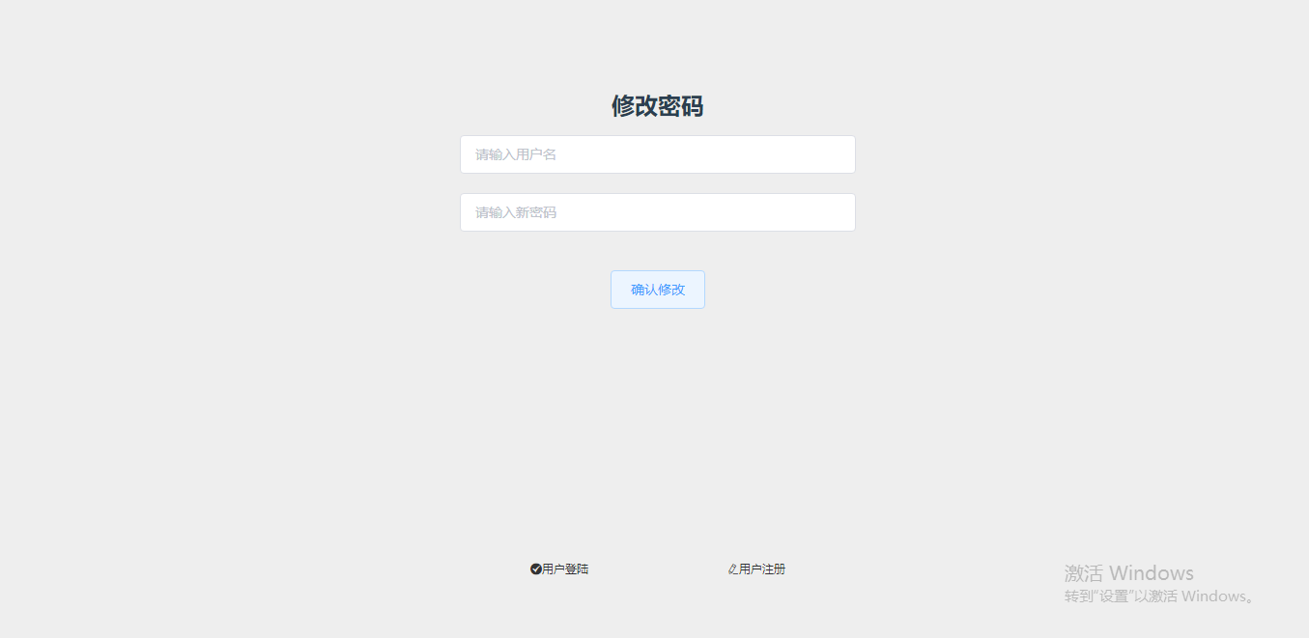  
     输入用户名与新密码即可完成密码修改
  2. 用户注销  
     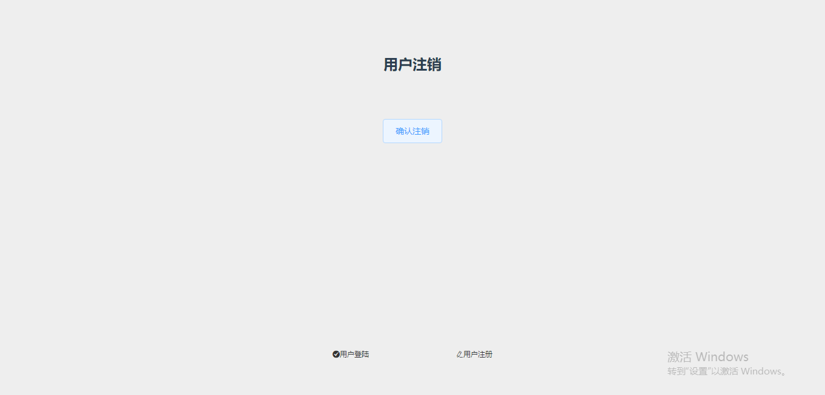  
     点击按钮完成用户注销

# 集群数据量监控

2.1集群总量展示

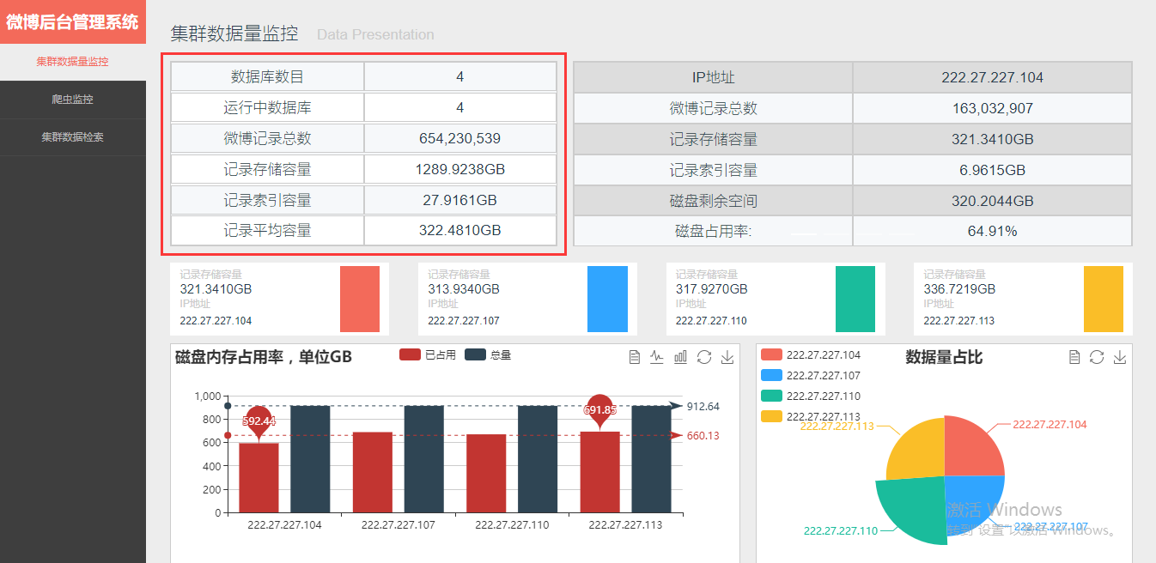

展示数据库数目，运行中的数据库，微博记录总数，记录存储容量，记录索引容量，记录平均容量，内容每秒自动刷新，时事监控

2.2多主机分开展示  
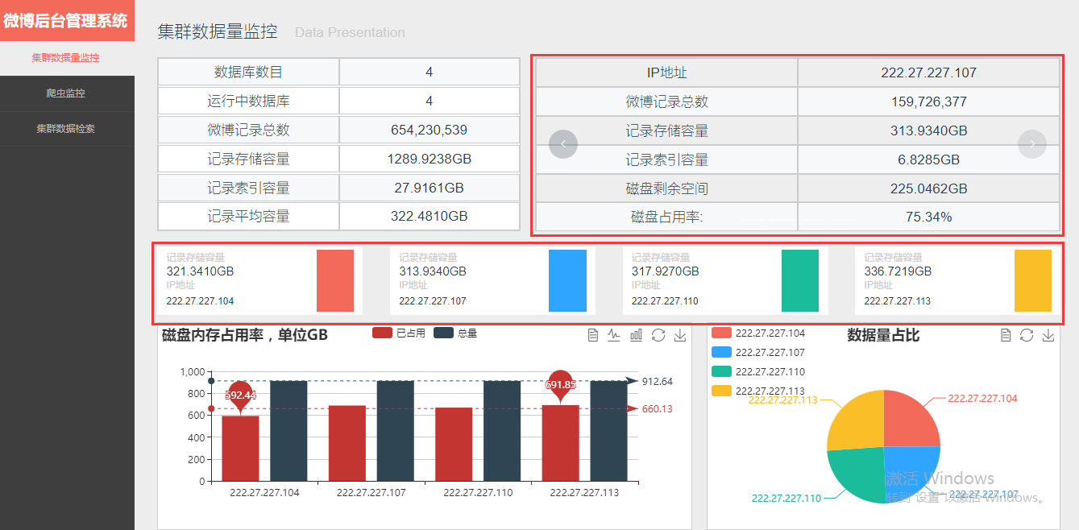右上方使用轮播分开展示每个主机的IP地址，微博记录数，记录存储容量，记录索引容量，磁盘剩余空间，磁盘占用率，通过左右箭头，切换主机，中间展示每台主机的记录存储容量与IP地址，对应不同的颜色区分，每秒自动刷新

2.3磁盘内存占用率图表展示  
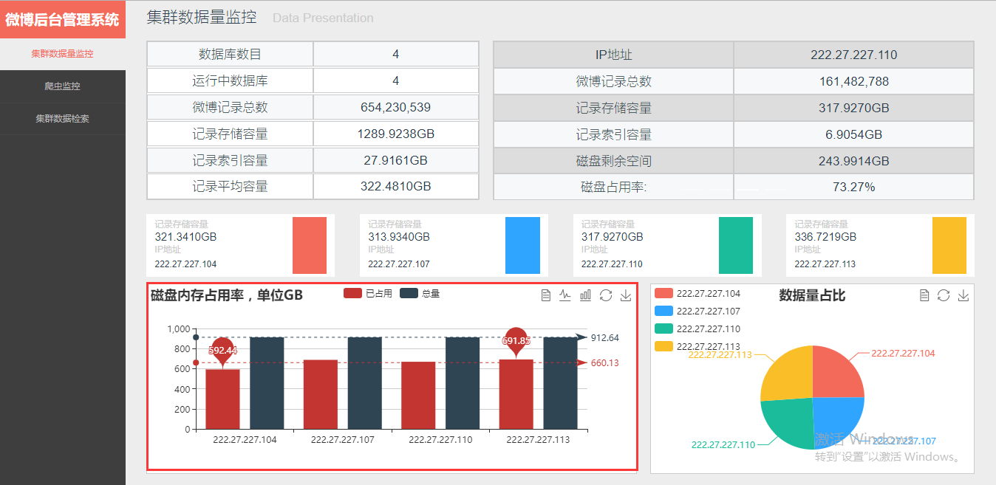展示每个IP对应的磁盘总量与当前占用量  
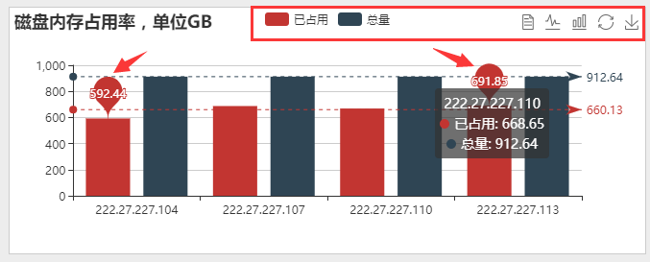箭头指示标志，会自动寻找柱状表最大/最小值，蓝色红色虚线展示对应颜色平均值上方的功能区，点击已占用/总量，显示对应单个块状表  
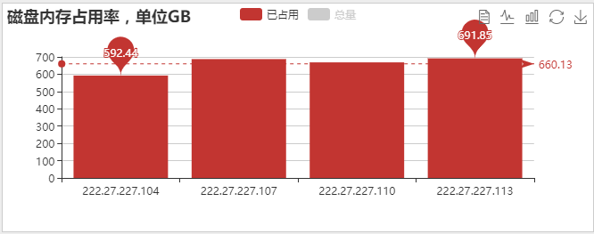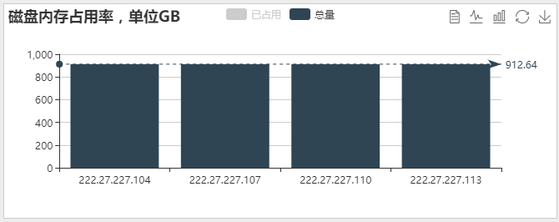右上方功能  
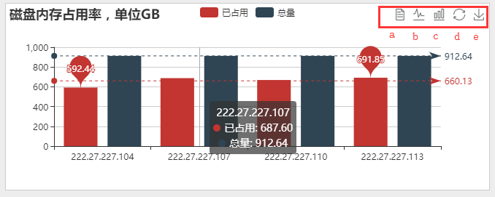  
a.数据视图  
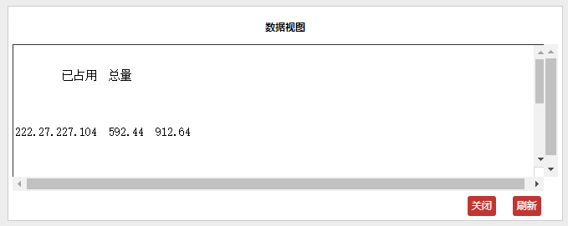使用数字的方式具体展示图表里的数据  
  
b.切换折线图  
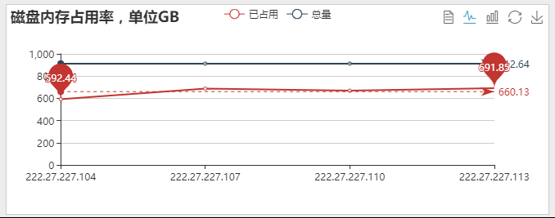  
c.切换柱状图(初始展示方式)  
d.还原，柱状图可拖动对比，点击此功能还原  
e.保存为图片(点击功能，自动下载当前图表的jpg格式图片)

2.4数据量占比  
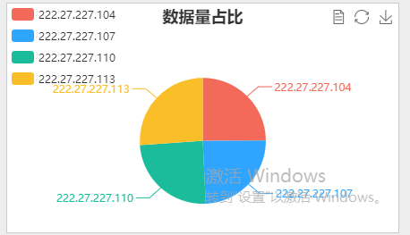  
以饼状图展示每个主机的数据量对比  
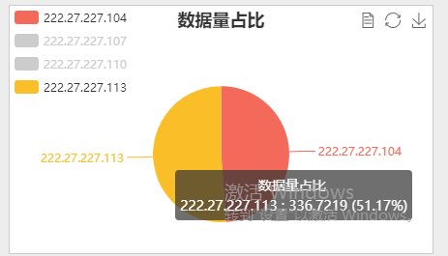  
点击不同色块，对比具体主机的数据量占比，鼠标移入对应色块，显示具体百分比  
  
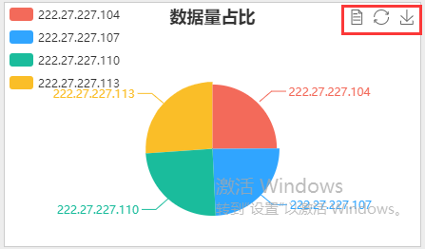  
功能：  
a.数据视图，使用数字的方式具体展示图表里的数据  
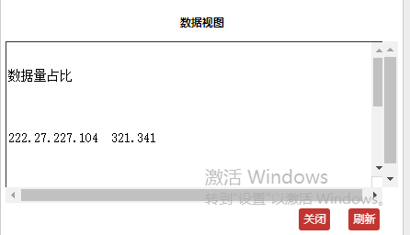  
b.还原，柱状图可拖动对比，点击此功能还原  
c.保存为图片(点击功能，自动下载当前图表的jpg格式图片)

# 爬虫监控

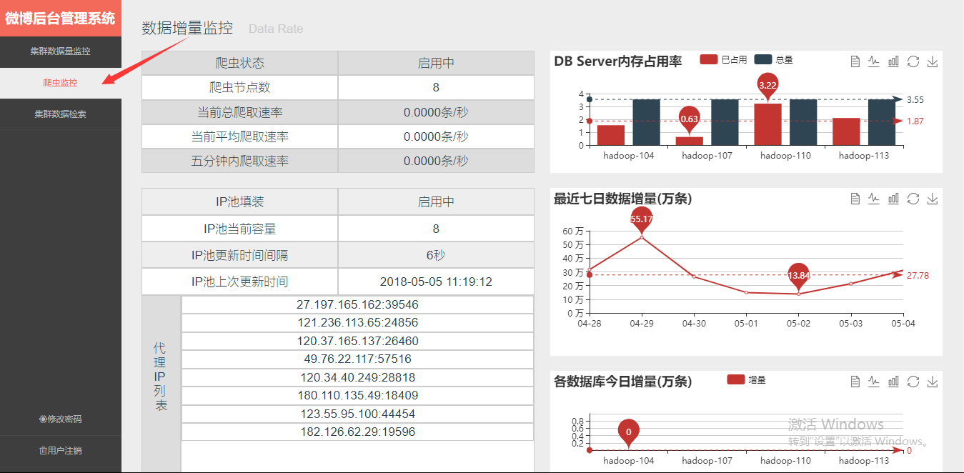  
点击左侧按钮切换到爬虫监控模块

3.1数据量监控

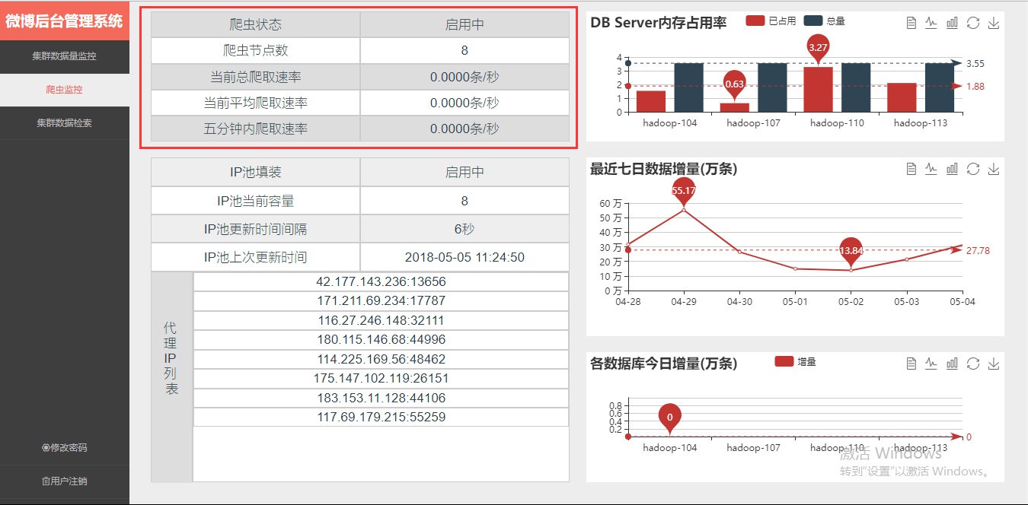

标记部分展示爬虫状态，爬虫节点数，当前总爬取速率，当前平均爬取速率，五分钟内爬取速率，每秒自动刷新

3.2 IP池监控

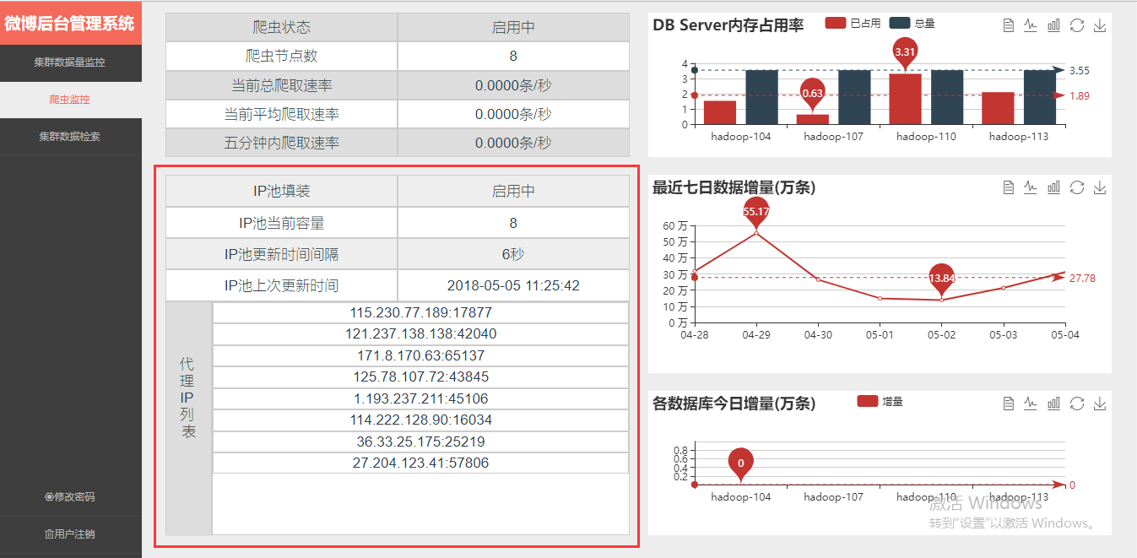标记部分展示IP池填装状态，IP池当前容量，IP池更新时间间隔，IP池更新时间，代理IP列表，按照IP池更新时间间隔自动刷新页面

3.3 DBserver内存占用率图表展示  
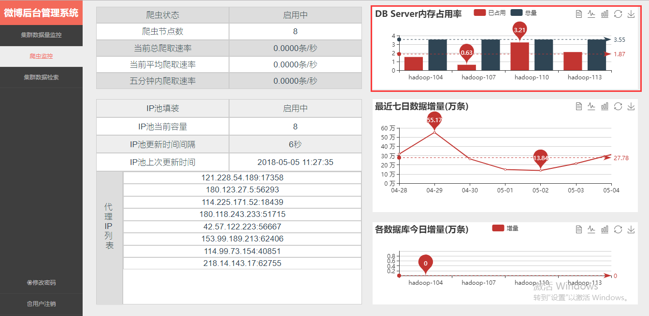使用柱状图展示每个MongoDB的容量与已占用容量对比（功能同2.3的图表）

3.4最近七日数据增量

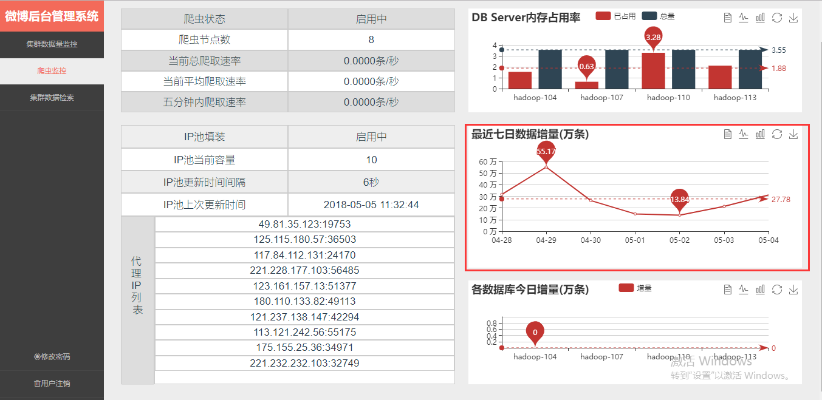  
使用折线图展示数据增量不为0的最近7日，的数据增量（功能同2.3的图表）

3.5各数据库今日增量

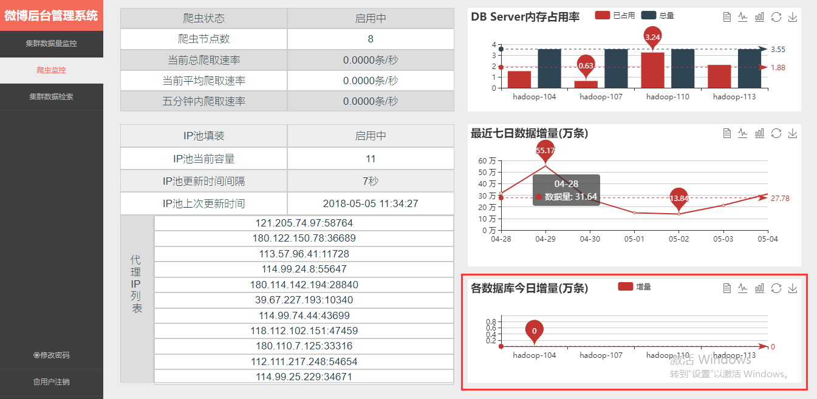

使用柱状图展示各数据库今日增量（功能同2.3的图表）

# 集群数据检索

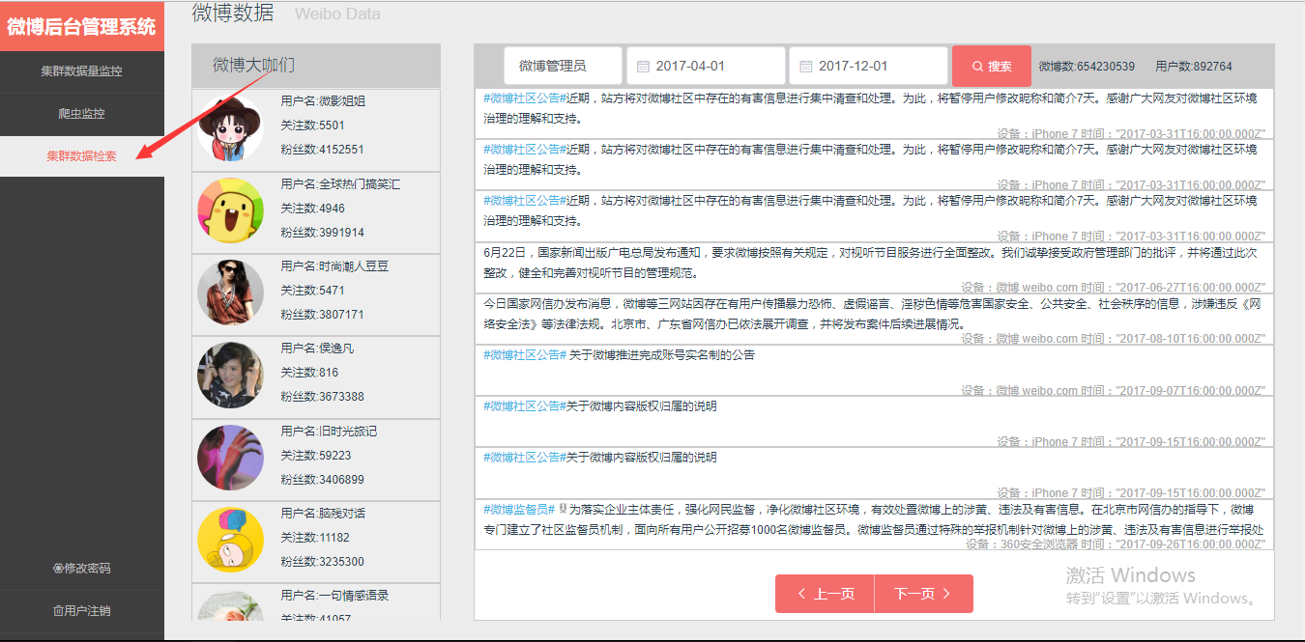点击左侧按钮跳转到集群数据检索页面

4.1微博大咖用户查询

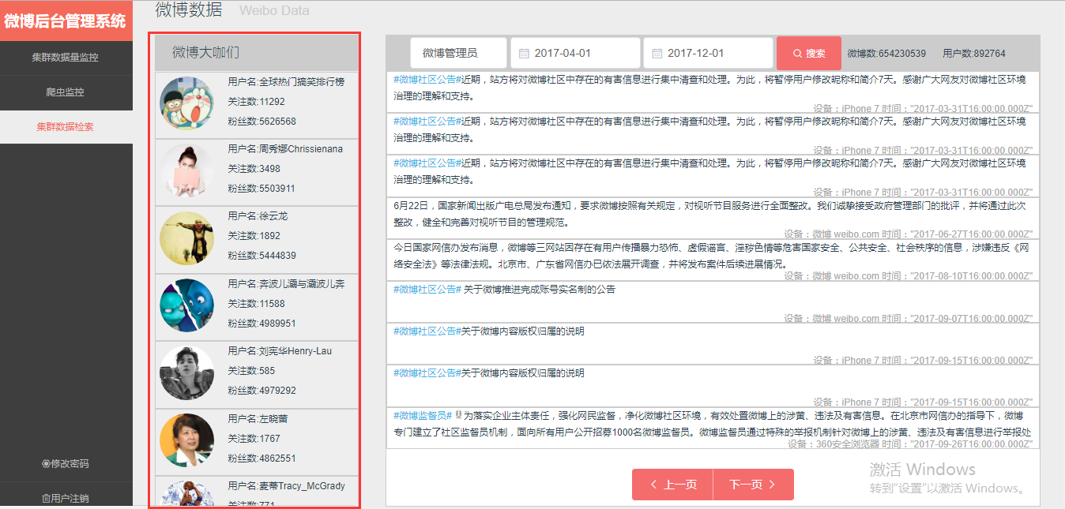标记部分展示人气最高的50位微博大咖的用户名，头像，关注数和粉丝数，自动跳动展示

4.2指定记录查询功能

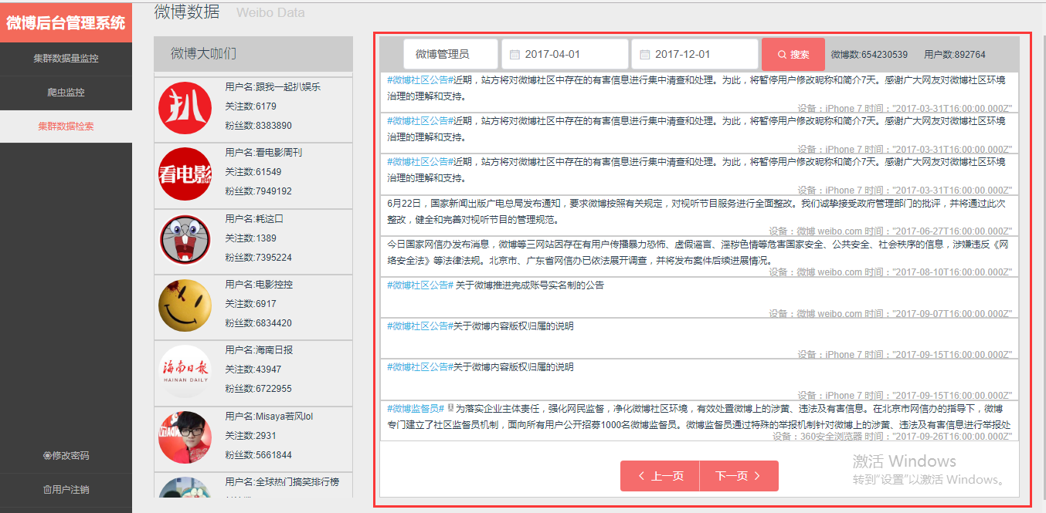

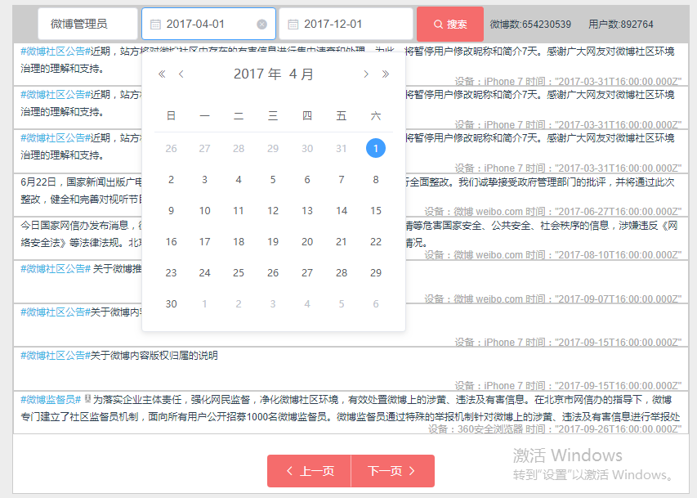  
输入微博用户名，选择起始时间与结束时间，点击搜索按钮可以查询时间段内该微博用户所有的微博内容，右上角展示总的微博数与用户数（默认查询微博用户“微博管理员“在2017-04-01到2017-12-01的微博）每次展示十条，通过下方按钮翻页